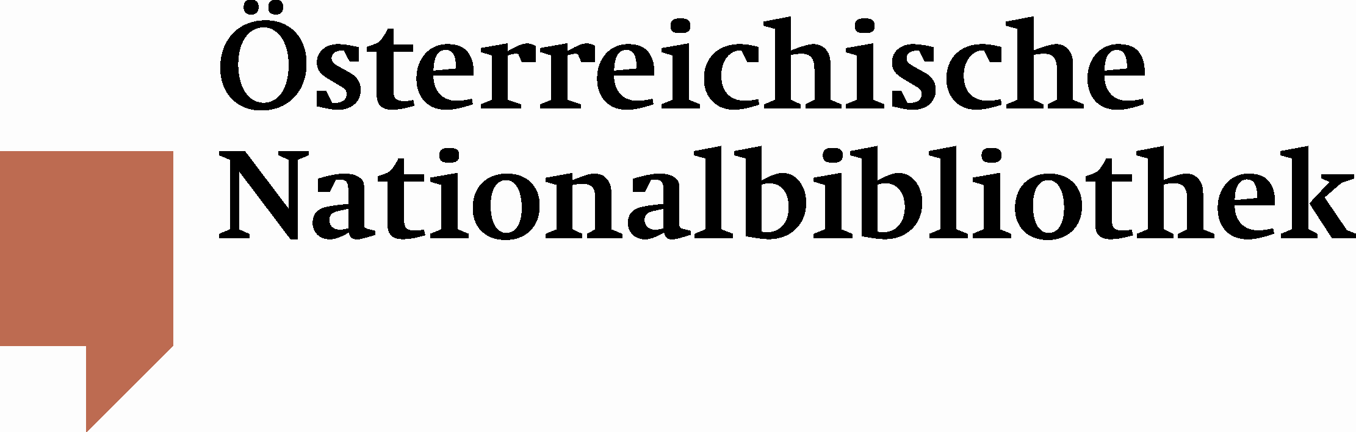

Österreichische Nationalbibliothek stellt weltweit größte Audiothek für klassische Musik online zur Verfügung
Utl.: Mehr als 1000 Jahre Musikgeschichte auf Knopfdruck abrufbar

Mit der Lizenz für Naxos Music Library stellt die Österreichische Nationalbibliothek ihren BenützerInnen das weltweit größte Audio-Streaming-Portal für klassische Musik zur Verfügung. Über das wissenschaftlichen Datenbank-Infosystem DBIS kann somit auf über 3000 Datenbanken zugegriffen werden.

Die Naxos Music Library beeindruckt sowohl durch die Breite des Repertoires als auch durch die Aufnahmequalität. Enthalten sind die kompletten Kataloge von Naxos, dem weltweit führenden Produzenten klassischer Musik, und über 320 weiteren eigenständigen Labels.
Neben dem Kernrepertoire klassischer Musik, das mehr als 1000 Jahre Musikgeschichte abdeckt, umfasst die Naxos Music Library auch Titel aus den Genres Jazz, Weltmusik, Folk, Rock, Pop sowie chinesische Musik. Das Archiv enthält aktuell über 750.000 Tracks von mehr als 52.000 CDs und 14.000 KomponistInnen. Monatlich kommen über 800 Alben dazu. Dank des Streaming-Verfahrens besteht die Möglichkeit, CDs ohne vorherigen lokalen Daten-Download in voller Länge und in CD-Qualität anzuhören.

Das ergänzende, überwiegend englischsprachige Textmaterial enthält Biografien zu KomponistInnen und InterpretInnen, Werkdetails, Analysen ausgewählter Werke, CD-Begleittexte, Opern-Inhaltsangaben und Libretti, Hörbücher im Textformat und eine Reihe weiterer Materialien für die musikkulturelle Bildung. Einfache und erweiterte Suchfunktionen gestalten die Benutzung komfortabel.

Zugangsberechtigung für BesitzerInnen einer Jahreskarte der Österreichischen Nationalbibliothek:

Der Zugang erfolgt über das Datenbank-Infosystem auf der Homepage der Österreichischen Nationalbibliothek:

http://www.onb.ac.at/kataloge/externe_datenbanken.htm

BesitzerInnen einer Jahreskarte der Österreichischen Nationalbibliothek können die Naxos Music Library bequem auch von zu Hause nutzen.

